## 课时结算表

（这一模块是之前在测试站用安凯的账号进去看到的）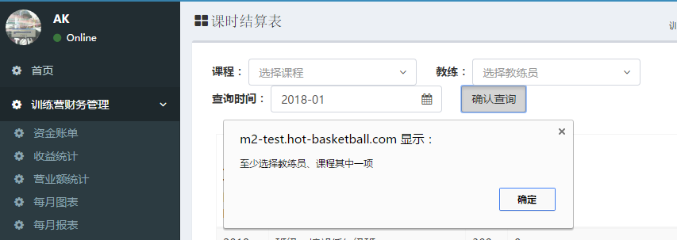

①一定要选择教练员或课程才能查询吗，只选择时间可不可以显示全部

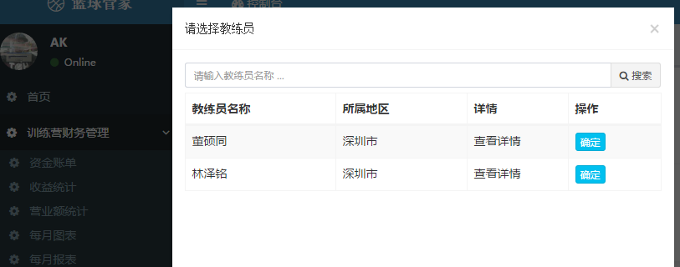

②教练选择框那里没有既是营主又是教练的

就是安凯的训练营教练选择框里面没有安凯，钟声训练营教练选择框里面没有钟声

（以下是正式站用管理员身份进去训练营看到的）

## 课时统计

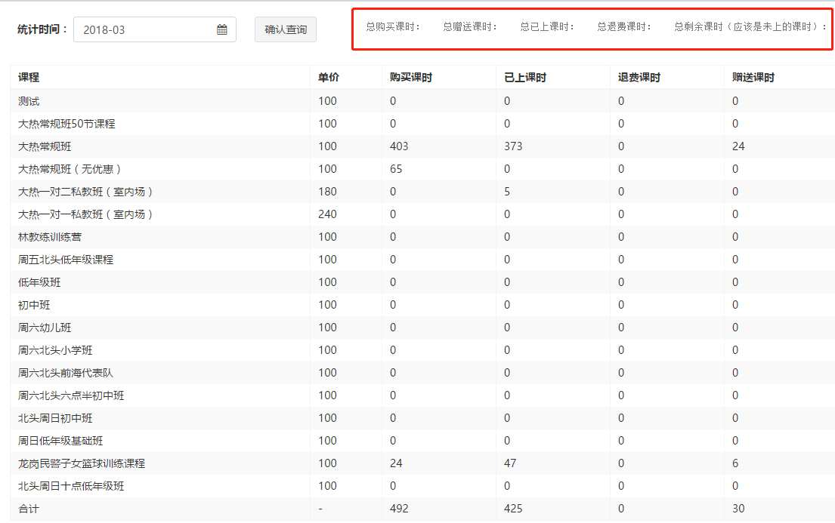

右上角没有数字

## 教练工资月表

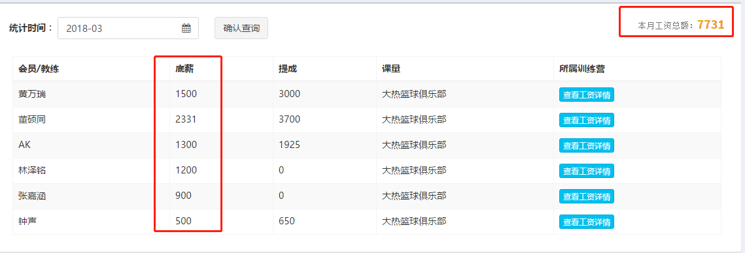

右上角的合计只合计了底薪，没有包含提成

## 学员列表（还未添加页面）

可以跟交费提醒+剩余课时统计结合，例如：

时间是：现在

搜索类型：学员名字、课程名称、班级名称

|  |  |  |  |  |  |  |
| --- | --- | --- | --- | --- | --- | --- |
| 学员姓名 | 总交费 | 总已上 | 剩余课时 | 学员状态 | 催费提醒 |  |
|  |  |  |  | 在营/结业/离营 |  | 详情 |
|  |  |  |  |  |  |  |

剩余课时一列可以做排序或者筛选，倒叙查看快没有课时的，点击催费提醒发送模板消息给家长

页面上最好可以有导出excle表的选项

## 退费列表（还未添加页面）

时间选择：一个月

|  |  |  |  |  |  |  |  |  |
| --- | --- | --- | --- | --- | --- | --- | --- | --- |
| 学员姓名 | 退费课时数量 | 退费金额 | 手续费 | 退费原因 | 退费方式 | 操作人 | 操作时间 | 备注 |
|  |  |  |  |  | 平台原路退回/其他 | 同意退费的人 | 同意退费的时间 |  |
|  |  |  |  |  |  |  |  |  |
|  |  |  |  |  |  |  |  |  |

当退费收取了手续费时，这笔手续费的收入，应归入平台和训练营所有，例如

学员X现在还剩10节课，价值1000元，学员家长和训练营商议后扣除赠课和退费手续费后只退了500元，手续费收了500元，那么这500手续费10%归平台，90%归训练营

即：平台收入=1000*10%=100

训练营收入=500-平台收费100=400

**统计图形图形：（只有训练营和机构版有）**

###### 收入额统计（按天）

参考有赞商城如下：

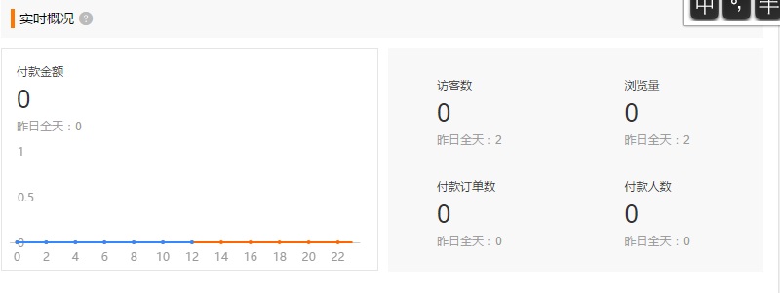

左边是按天统计收入额，右边可以放该训练营付款订单数、课程数量、班级数量、学员人数或与之相关的其他

###### 2、收入额统计（按月）

格式与上面类似，左边横坐标改成月份，右边的数据统计也变成按月

然后还要加两个收入类型饼状图，左边饼状图显示当月收入培训、活动和其他的占比，左边显示当年

###### 3、学员人数流动表（按月）

①学员总数折线图：纵坐标人数，横坐标月份

②分类统计学员人数折线图：按照教学场地分类，一个教学场地一条折线，显示在一个表中

###### 4、访客统计（按月）

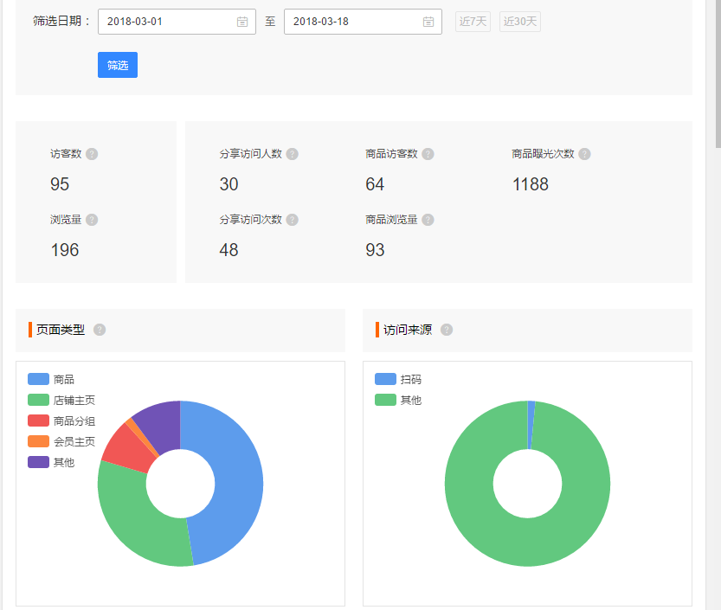

上面第一部分的访客数浏览量不用这么复杂理解起来有点麻烦

可以直接分为：浏览量（1人浏览2次算2），访客数（1人浏览2次算1）

下面的饼图可以参照收入类型做分类统计浏览量，例如：培训，活动，其他

访问来源饼壮图这个参照平台是分了转发、分享和朋友圈的链接，我都看不明白这是怎么区分的，所以网络部同事看看有没有必要

这个页面日期的选择，我觉得一进去可以默认显示当月，然后可以搜索以前月份的统计，放在一个页面显示完，具体怎么排版还要准哥修改一下